2019年度

西工区城建监察综合执法大队

部门决算

二〇二〇年十月十五日

目　　录

第一部分　　西工区城建监察综合执法大队概况

1. 部门职责
2. 机构设置

第二部分　　2019年度部门决算表

一、收入支出决算总表

二、收入决算表

三、支出决算表

四、财政拨款收入支出决算总表

五、一般公共预算财政拨款支出决算表

六、一般公共预算财政拨款基本支出决算表

七、一般公共预算财政拨款“三公”经费支出决算表

八、政府性基金预算财政拨款收入支出决算表

第三部分　　2019年度部门决算情况说明

一、收入支出决算总体情况说明

二、收入决算情况说明

三、支出决算情况说明

四、财政拨款收入支出决算总体情况说明

五、一般公共预算财政拨款支出决算情况说明

六、一般公共预算财政拨款基本支出决算情况说明

七、一般公共预算财政拨款“三公”经费支出决算情况说明

八、预算绩效情况说明

九、政府性基金预算财政拨款支出决算情况说明

十、机关运行经费支出情况说明

十一、政府采购支出情况说明

十二、国有资产占用情况说明

第四部分　　名词解释

第一部分西工城建监察综合执法大队概况

一、部门职责

1、西工区城建监察综合执法大队内设14个部门（科室）和0个归口预算单位。主要职责是：1.贯彻执行城市管理和行政执法方面的法律法规;查处违反城市管理法规的行为，实施综合执法，并集中行使行政处罚权，指导、协调、监督辖区单位做好城市管理工作;协助城市规划部门查处城区规划违法行为。

2、组织起草有关城市管理综合行政执法方面的地方性法规、规章起草，研究提出完善本事城市管理综合行政执法体制的意见和措施。

3、负责市政设施、城市公用、城市节水和停车场管理中的专业性行政执法工作，负责城管监察队伍行政执法中跨区域和领导交办的重大案件的查处工作。

4、负责城管监察行政执法系统的组织建设、作风建设、队伍建设以及廉政勤政建设工作。

5、负责城管监察行政执法的指导、统筹协调的组织调度工作。

6、负责城管监察行政执法队伍的监督和考核工作。

二、机构设置

西工区城建监察综合执法大队内设机构14个，包括：4个职能科室，包括：财务室、办公室、法制科、督查科；10个管片中队，包括：西工中队、汉屯中队、金谷中队、凯东中队、唐宫中队、洛北中队、红山中队、邙岭中队、王城中队、直属中队。

从决算单位构成看，西工区城建监察综合执法大队部门决算包括：本级决算、所属单位决算。

纳入本部门2019年度部门决算编制范围的单位共1个，其中二级预算单位0个，具体是：

西工区城建监察综合执法大队本级决算。

第二部分 2019年度部门决算表

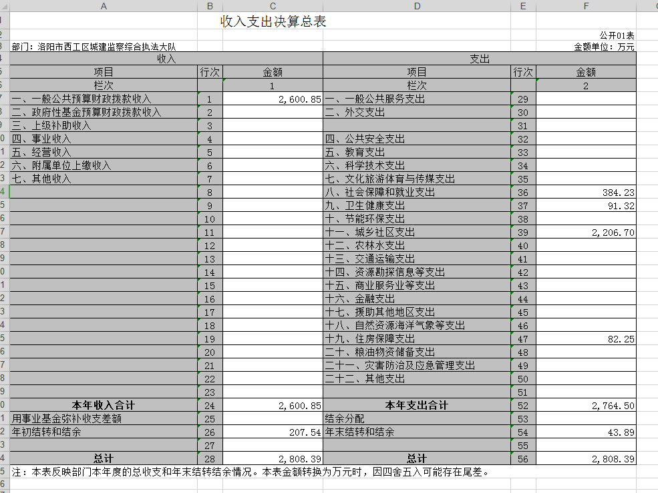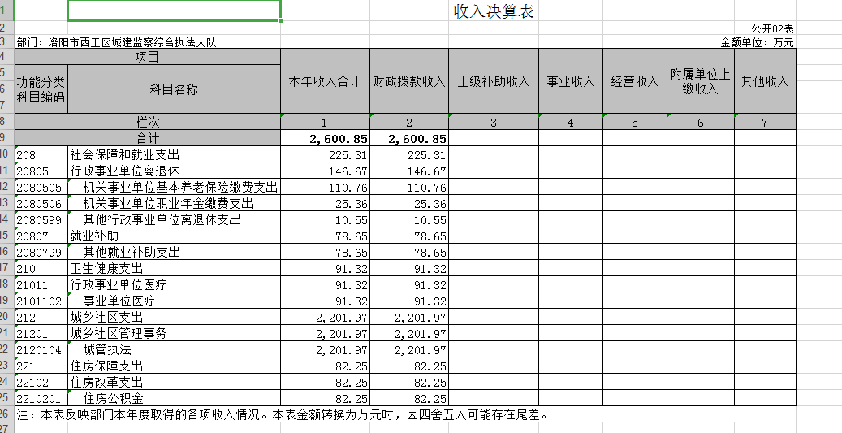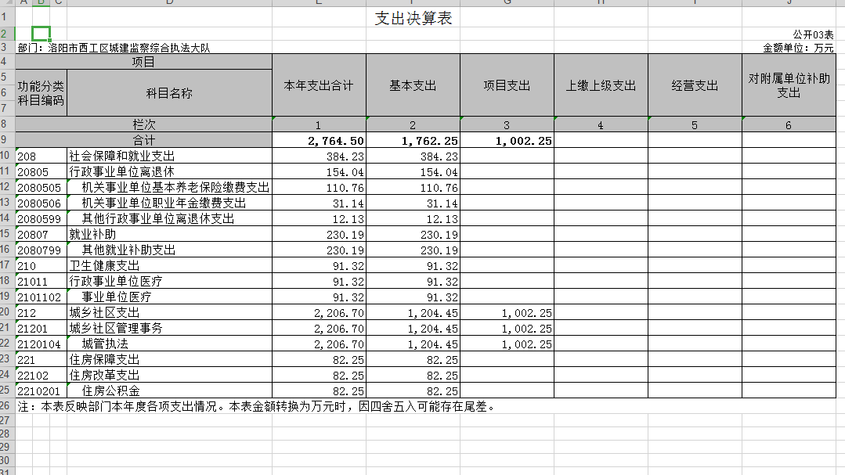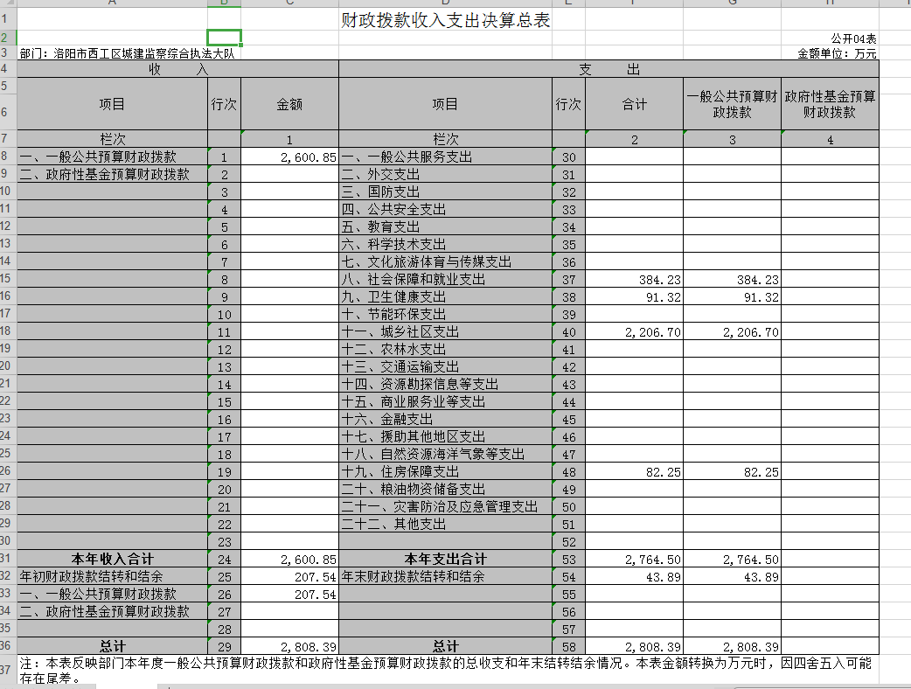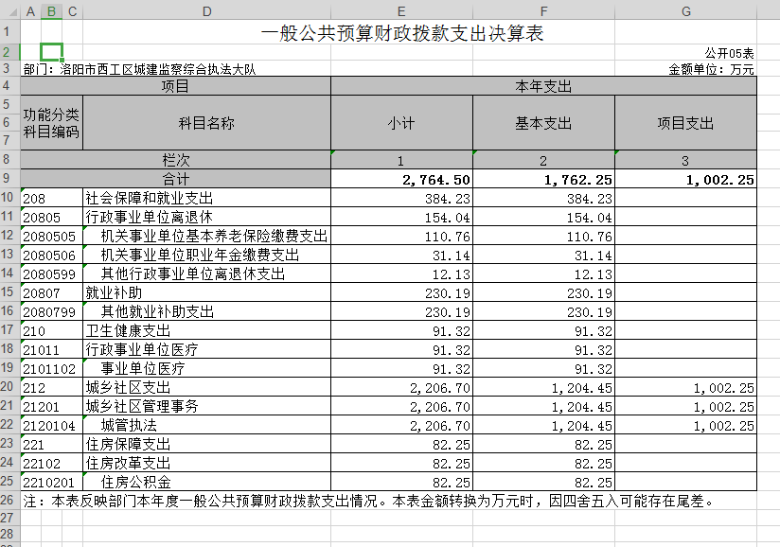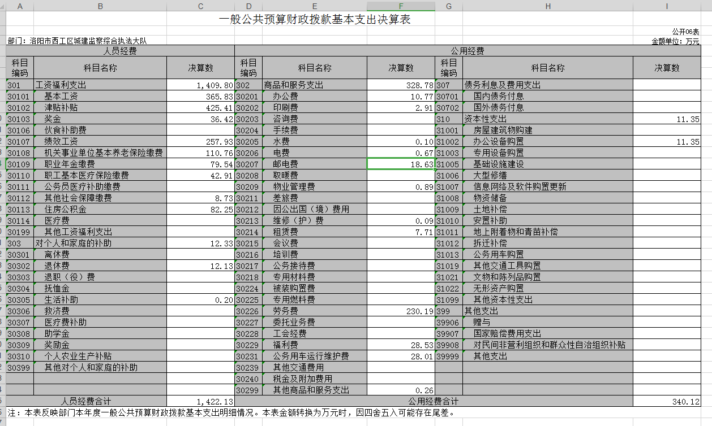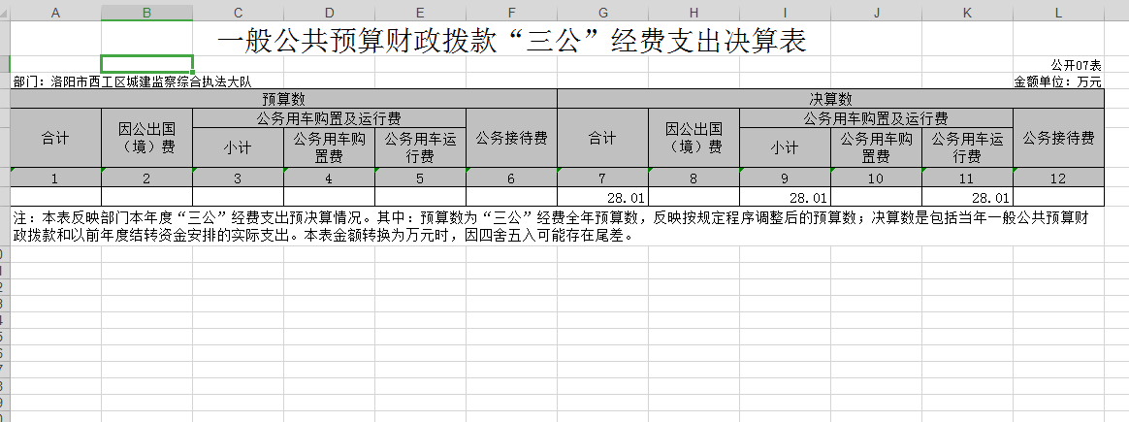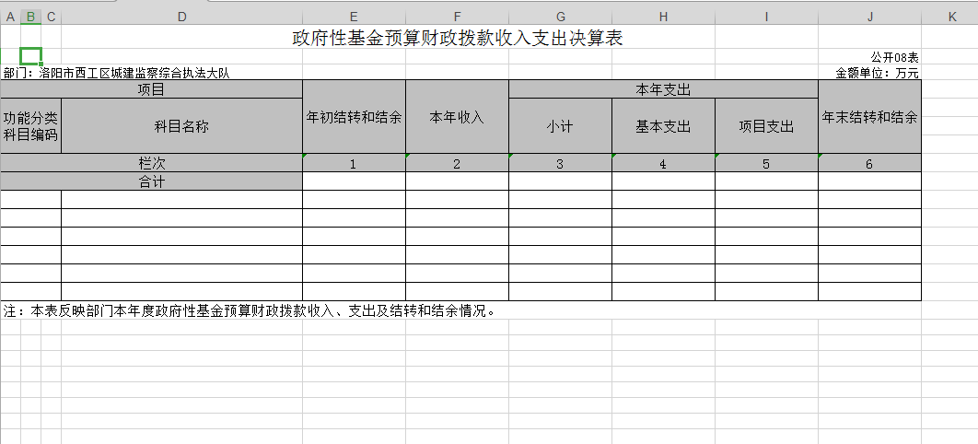

说明：我部门没有政府性基金收入，也没有使用政府性基金安排的支出，故本表无数据

第三部分 2019年度部门决算情况说明

1. 关于收入支出决算总体情况说明

2019年度收、支总计均为5365.35万元。与上年度相比，支出增加88.53万元，增加1.65%。主要原因是2018年底新增5名在编职工工资及各项福利，每年社保、住房公积金增加的缴费金额；大队攻坚办环保检测员增加20人，工资、三金及各项福利支出

1. 收入决算情况说明

2019年度收入合计2600.85万元，其中：财政拨款收入2600.85万元，占100%。

1. 支出决算情况说明

2019年度支出合计2764.5万元，其中：基本支出1762.25万元，占62.3%；项目支出1002.25万元，占37.7%.

1. 财政拨款收入支出决算中总体情况说明

2019年度财政拨款收、支总计均为2808.39万元。与上年度相比，财政拨款收、支总计各增加27.15万元，增加1%。主要原因是大队攻坚办环保检测员增加20人，工资、三金及各项福利支出；2018年底新增5名在编职工工资及各项福利，每年社保、住房公积金增加的缴费金额。

1. 一般公共预算财政拨款支出决算情况说明
2. 总体情况

2019年一般公共预算财政拨款支出2764.5万元，占本年度支出合计的100%.与上年度相比，一般公共预算财政拨款支出增加218.67万元，增加8%。主要原因是2018年底，单位新增5名在编人员工资及各项福利，每年社保、住房公积金增加的缴费金额；大队攻坚办环保检测员增加20人，工资、三金及各项福利支出。

1. 结构情况

2019年度一般公共预算财政拨款支出2764.5万元，主要用以下面：社会保障和就业（类）支出384.23万元，占14%，卫生健康（类）支出91.32万元，占3%，城乡社区（类）支出2206.7万元，占80%，住房保障（类）支出82.25万元，占3%。

(三)具体情况

2019年度一般公共预算财政拨款支出年初预算为2600.85万元，支出决算为2764.5万元，完成年初预算的106%.其中：

1. 社会保障和就业支出（类）行政事业单位离退休（款）机关事业单位基本养老保险缴费支出（项）。年初预算为110.76万元，支出决算为110.76万元，完成年初预算的100%。决算数等于预算数的主要原因是严格按照预算数字执行。
2. 社会保障和就业支出（类）行政事业单位离退休（款）机关事业单位职业年金缴费支出（项）。年初预算为25.36万元，支出决算为31.14万元，完成年初预算的123%.决算数大于预算数的主要原因是2018年职业年金未支付于2019年支付。
3. 社会保障和就业支出（类）行政事业单位离退休（款）其他行政事业单位离退休支出（项）。年初预算为10.55万元，支出决算为12.13万元，完成年初预算的115%。决算数大于预算数的主要原因是2019年新增1人退休。
4. 社会保障和就业支出（类）就业补助（款）其他就业补助支出（项）。年初预算为225.31万元，支出决算为230.19万元，决算数大于预算数的主要原因是2019年新增政府购买服务人员。
5. 卫生健康支出（类）行政事业单位医疗（款）事业单位医疗（项）。年初预算为91.32万元，支出决算为91.32万元，完成年初预算的100%。决算数等于预算数的主要原因是严格按照预算数字执行。
6. 城乡社区支出（类）城乡社区管理事务（款）城管执法（项）。年初预算为2201.97万元，支出决算为2206.7万元，完成年初预算的100.2%.决算数大于预算数的主要原因是2018年资金未结账款于2019年支付。
7. 住房保障支出（类）住房改革支出（款）住房公积金（项）。年初预算为82.25万元，支出决算为82.25万元，完成年初预算的100%。决算数等于预算数的主要原因是严格按照预算数字执行。
8. 一般公共预算财政拨款基本支出决算情况说明

2019年一般公共预算财政拨款基本支出1762.25万元。其中：**人员经费1422.13万元**，主要包括：基本工资365.83万元、津贴补贴425.41万元、奖金36.42万元、绩效工资257.93万元、机关事业单位基本养老保险缴费110.76万元、职业年金缴费79.54万元、职工基本医疗保险缴费42.91万元、其他社会保险缴费8.73万元、住房公积金82.25万元、其他对个人和家庭的补助支出12.33万元；**公用经费340.12万元**，主要包括：办公费10.77万元、印刷费2.91万元、水费0.1万元、电费0.67万元、邮电费18.63万元、物业管理费0.89万元、维修（护）费0.09万元、租赁费7.71万元、劳务费230.19万元、福利费28.53万元、公务用车运行维护费28.01万元、其他商品和服务支出0.26万元、办公设备购置11.35万元、其他资本性支出11.35万元。

1. 一般公共预算财政拨款“三公”经费支出决算情况说明

（一）“三公”经费财政拨款支出决算总体情况说明

2019年度“三公”经费财政拨款支出预算为28.2万元，支出决算28.01万元，完成预算的99.3%。2019年度“三公”经费支出决算数与预算数存在差异主要原因是节省资金，厉行节约

**（二）“三公”经费财政拨款支出决算具体情况说明。**

2019年度“三公”经费财政拨款支出决算中，因公出国（境）费支出决算0万元，完成预算的0%，占0%；公务用车购置及运行费支出决算28.01万元，完成预算的99.3%，占100%；公务接待费支出决算0万元，完成预算的0%，占0%。具体情况如下：

**1．因公出国（境）费**年初预算为0万元，支出决算为0万元，完成年初预算的0%。决算数与年初预算数没有差异的主要原因是严格按照预算数字执行。

**2．公务用车购置及运行费**初预算为28.2万元，支出决算为28.01万元，完成年初预算的99.3%。决算数与年初预算数存在差异的主要原因是节能减排，资金压缩。其中：

**公务用车购置支出**为0万元，购置车辆0辆，其中0车0辆、0车0辆。

**公务用车运行支出**28.01万元。主要用于执法车辆用油、维修、车辆保险、车辆审车。2019年期末，部门开支财政拨款的公务用车保有量为18辆。

**3.公务接待费**初预算为0万元，支出决算为0万元，完成年初预算的0%。决算数与年初预算数没有存在差异，主要原因是严格按照预算数执行。

**外宾接待支出**0万元。主要用于：无外宾接待支出。2019年共接待国（境）外来访团组0个、来访外宾0人次（不包括陪同人员）。来访人员主要包括：无外宾接待支出。

**其他国内公务接待支出**0万元。主要用于无接待人员。2019年共接待国内来访团组0个、来宾0人次（不包括陪同人员）。

1. 关于预算绩效情况说明
2. 绩效管理工作开展情况

按照加强预算绩效管理和完善公共财政体系总体要求以及西工区财政绩效管理工作部署和要求，年初预算将每个绩效目标落实到人，提升绩效目标编报质量，提高项目预算执行效率和效益，认真开展项目绩效评价，做到项目预算绩效管理全覆盖。2019年，我单位项目法定节假日及周末值班经费年初预算124万元，支出124万元，完成预算的100%；政府购买服务年初预算857万元，支出857万元，完成预算的100%；城市管理工作年初预算28万元，支出28万元，完成预算的100%。

1. 项目绩效自评结果

从自评情况来看，年初设定的各项支出绩效目标比较合理，并能严格按照各项管理制度执行。如：法定节假日及周末值班经费支出124万元，政府购买服务支出857万元。西工辖区城市市容市貌管理大部分依托于大队日常工作，项目支出主要用于辅助执法人员工资支出，维护城市管理正常秩序，树立西工良好形象。

1. 政府性基金预算财政拨款支出决算情况说明

我单位2019年度没有政府性基金收入，也没有使用政府性基金安排的支出。

十、机关运行经费支出情况说明

我单位不是行政机关，也不是非参照公务员管理事业单位，没有机关运行经费支出。

十一、政府采购支出情况说明

2019年度政府采购支出总额11.35万元，其中：政府采购货物支出11.35万元、政府采购工程支出0万元、政府采购服务支出0万元。授予中小企业合同金额0万元，占政府采购支出总额的0%，其中：授予小微企业合同金额0万元，占政府采购支出总额的0%。

十二、国有资产占有情况说明

2019年期末，我部门共有车辆18辆，其中：执法执勤用车18辆。单位价值50万元以上通用设备0台，单位价值100万元以上专用设备0台。

第四部分名词解释

一、财政拨款收入：单位从同级政府财政部门取得的财政预算资金。

二、事业收入：事业单位开展专业业务活动及其辅助活动取得的收入。

三、上级补助收入：事业单位从主管部门和上级单位取得的非财政补助收入。

四、附属单位上缴收入：事业单位取得附属独立核算单位根据有关规定上缴的收入。

五、经营收入：事业单位在专业业务活动及其辅助活动之外开展非独立核算经营活动取得的收入。

六、其他收入：单位取得的除“财政拨款收入”、“事业收入”、“上级补助收入”、“附属单位上缴收入”、“经营收入”以外的各项收入。

七、用事业基金弥补收支差额：事业单位在当年收入不足以安排当年支出的情况下，使用以前年度积累的事业基金（事业单位当年收支相抵后按国家规定提取、用于弥补以后年度收支差额的基金）弥补当年收支缺口的资金。

八、基本支出：为保障机构正常运转、完成日常工作任务而发生的人员支出和公用支出。

九、项目支出：基本支出之外为完成特定行政任务和事业发展目标所发生的支出。

十、“三公”经费：纳入同级财政预决算管理“三公”经费，指部门使用财政拨款安排的因公出国（境）费、公务用车购置及运行费和公务接待费。其中，因公出国（境）费反映单位公务出国（境）的国际旅费、国外城市间交通费、住宿费、伙食费、培训费、公杂费等支出；公务用车购置及运行费反映反映单位公务用车车辆购置支出（含车辆购置税）及租用费、燃料费、维修费、过路过桥费、保险费、安全奖励费用等支出；公务接待费反映单位按规定开支的各类公务接待（含外宾接待）支出。

十一、机关运行经费：为保障行政单位（含参照公务员法管理的事业单位）运行用于购买货物和服务的各项资金，包括办公及印刷费、邮电费、差旅费、会议费、福利费、日常维修费、专用材料及一般设备购置费、办公用房水电费、办公用房取暖费、办公用房物业管理费、公务用车运行维护费以及其他费用。

十二、工资福利支出：单位支付给在职职工和编制外长期聘用人员的各类劳动报酬，以及为上述人员缴纳的各项社会保险费等。

十三、商品和服务支出：单位购买商品和服务的支出。

十四、对个人和家庭的补助支出：单位用于对个人和家庭的补助支出。

十五、年末结转：本年度或以前年度预算安排，已执行但尚未完成或因客观条件发生变化无法按原计划实施，需延迟到以后年度按有关规定继续使用的资金。

十六、年末结余：本年度或以前年度预算安排，已执行完毕或因客观条件发生变化无法按原预算安排实施，不需要再使用或无法按原预算安排继续使用的资金